Опросный лист для заказа расходомеров

Предприятие: |  |  |  |  |  |  |  | Дата
Адрес: |  |  |  |  |  |  |  | Дата
Контактное лицо: |  |  |  |  |  |  |  | Дата
Тел/Факс/Email:

Технические данные
Измеряемая среда:
Параметр |  |  | Мин. |  | Ном. | Макс. | Ед. изм.
Расход |  |  |  |  |  |  | □ кг/ч □ м³/ч □ л/ч
Давление среды |  |  |  |  |  |  | □ МПа □ бар □ кгс/см²
Температура измеряемой среды |  |  |  |  |  |  | ^{о}С
Температура наружного воздуха |  |  |  |  |  |  | ^{о}С
Плотность |  |  |  |  |  |  | кг/м³
Вязкость среды (при раб. температ.) |  |  |  |  |  |  | мПа·с
Максимально возможная потеря давления в приборе |  |  |  |  |  |  | кПа
Диаметр трубопровода |  |  |  |  |  |  | мм
Точность (не хуже), %
Индикация показаний |  |  |  | □ да □ нет
Встроенный счетчик |  |  |  | □ электронный (RT) □ электронный (BT) □ механический
Выносной счетчик (только электронный) |  |  |  | □ да □ нет
Выходной сигнал |  |  |  | □ число-импульсный □ 4-20 мА
Электронный дозатор (ВТ) |  |  |  | □ да □ нет
Материал корпуса |  |  |  | □ алюминий □ нержавеющая сталь □ ковкий чугун
Присоединение к трубопроводу |  |  |  | □ фланцевое □ резьбовое
Другие требования
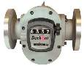
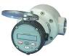
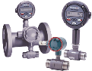
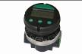
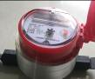
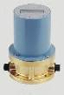
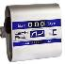

Указываются особенности дополнительных требований, не упомянутых ранее (вертикальное или горизонтальное исполнение, наличие прямолинейных участков, необходимость диспетчеризации и т.д.)

